МУЛЬТИМЕДИА ТЕХНОЛОГИЯ

Лабораторная работа 5. «Работа с объектами: снеговик»
---------------------
Используя Blender, создать трехмерное изображение снеговика, как показано на рисунке. Сохраните работу в файле snowman.blend.

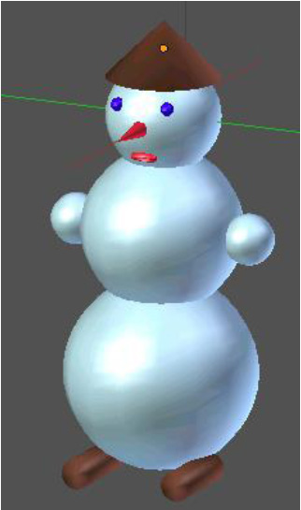

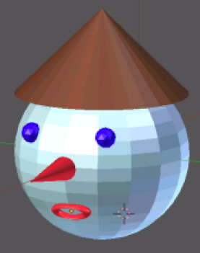

Литература: Прахов А.А. Самоучитель Blender 2.7. СПб.: БХВ-Петербург, 2016.

